DOCUMENTO DE PROTOTIPADO DEL SISTEMA

Pet’s Care

Versión: 1.4

**HISTORIAL DE REVISIÓN**

|  |  |  |  |  |  |  |
| --- | --- | --- | --- | --- | --- | --- |
| **VERSIÓN** | **ELABORACIÓN** | | **REVISIÓN** | | **APROBACIÓN** | |
| **Fecha** | **Responsable** | **Fecha** | **Responsable** | **Fecha** | **Responsable** |
| 1.1 | 06/09/2021 | Samuel Rodríguez  Kevyn Pineda  Juan José Vera | <dd/mm/aa> | <nombre> | <dd/mm/aa> | <nombre> |
| 1.2 | 08/09/2021 | Samuel Rodríguez  Kevyn Pineda  Juan José Vera |  |  |  |  |
| 1.3 | 29/07/2022 | Andrés Álvarez |  |  |  |  |
| 1.4 | 20/09/2022 | Andrés Álvarez |  |  |  |  |
|  |  |  |  |  |  |  |

**CAMBIOS RESPECTO A LA VERSIÓN ANTERIOR**

|  |  |
| --- | --- |
| **VERSIÓN** | **MODIFICACIÓN RESPECTO VERSIÓN ANTERIOR** |
| 1.1 | Se tenía un diseña con colores blanco y negro, y unas cebras. |
| 1.2 | Se decidió cambiar este diseño blanco y negro, por uno con un enfoque más de mascotas, y se cambió la imagen a una de animales domésticos. |
| 1.3 | se realizaron cambios de las interfaces gráficas |
| 1.4 | Modificación de las interfaces a su fase final |
|  |  |
|  |  |

**Tabla de contenido**

**1. Introducción** 4

1.1 Propósito 4

1.2 Alcance 4

1.3 responsables e involucrados 4

**2. Prototipos** 5

2.1 Ventana de home 5

3.0 Ventana de registro de mascotas 9

5.0 Ventana de citas 11

6.0 Ventana de perfil 12

8.1 horarios de clínicas 15

# **1. Introducción**

El proyecto PET 'S CARE es un aplicativo WEB, el cual llega como una nueva alternativa para facilitar el proceso de un agendamiento de citas para las mascotas, a la que los dueños de mascotas puedan interactuar en una interfaz amigable con el objetivo de solicitar el servicio desde su casa, y los dueños de las mascotas puedan agendar una cita con la veterinaria de su preferencia. La investigación en campo, se realiza en veterinarias del municipio del Quindío, con el objetivo de conocer si cuentan con algún aplicativo web para la atención de sus clientes y a su vez, conocer si cuentan con el servicio de agendamiento de citas online, adicionalmente, se realiza varias investigaciones sobre proyectos en donde se desarrollen aplicaciones web con actividades similares a la de solicitud de citas virtuales.

## 1.1 Propósito

El propósito de este proyecto es tener mayor eficiencia con la solicitud de citas a través de este aplicativo web, el cual también busca facilitar y promover el uso de la misma para tener un orden en la atención de sus mascotas.

## 1.2 Alcance

El trabajo culmina con el desarrollo del aplicativo cliente/servidor para las Veterinarias del Quindío. Este aplicativo web incluye registro y seguimiento de las mascotas mediante una interfaz gráfica y una base de datos en la cual se almacenará toda la información, permitiendo al usuario tener un control de sus mascotas y la facilidad de agendar citas en tiempo real. Con el desarrollo de este aplicativo web permitirá realizar un mejor cuidado a sus mascotas ya que este le permitirá tener toda la información de cada mascota, quien lo atendió, en donde lo atendió y podrá ver la historia clínica de sus mascotas.

## 1.3 responsables e involucrados

|  |  |  |
| --- | --- | --- |
| **Nombre** | **Tipo (responsable/ Involucrado)** | **Rol** |
| Juan Vera  Samuel Rodríguez  Kevyn Pineda  Andrés Álvarez | responsable  responsable  responsable  responsable | Desarrollador  Desarrollador  Desarrollador  Desarrollador |
| JuanDavid Marín | responsable | Desarrollador |

# **2. Prototipos**

## 2.1 Ventana de home



En este apartado el usuario navegara por el home del aplicativo para conocer acerca de la misma y sus creadores además de su historia

**2.2 ventana de login**

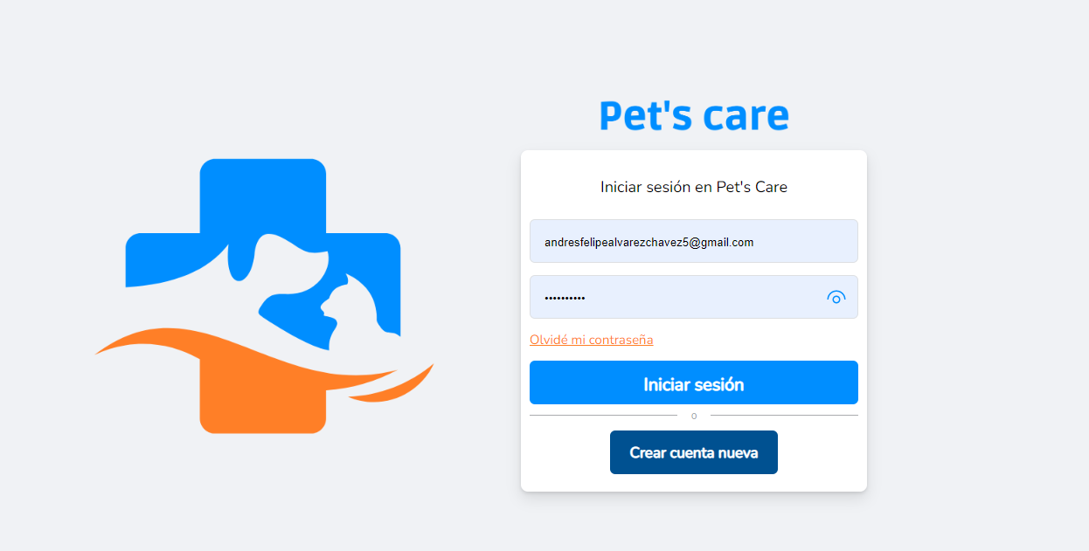

En esta ventana, el usuario tendrá la posibilidad de ingresar su nombre de usuario y la contraseña de su cuenta (en caso de que tenga una cuenta), de lo contrario, el usuario podrá ingresar a la ventana de inscripción o registro y realizar el debido proceso.

**2.3 Ventana de registro**

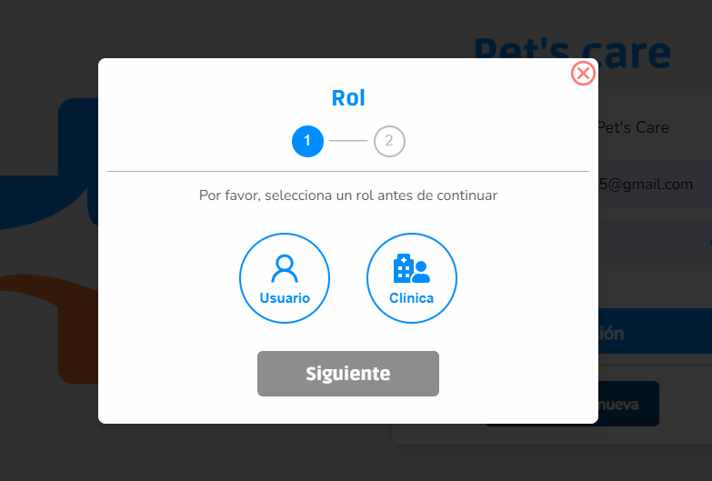

En esta ventana, el usuario podrá seleccionar su tipo de usuario y proceder a llenar el registro, para poder iniciar sesión.

**2.4 ventana de registro de usuario**

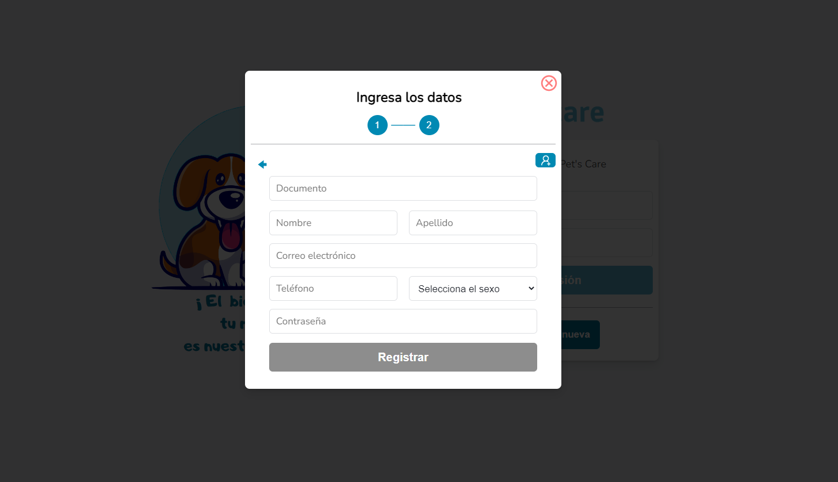

En esta ventana se completará el formulario para el registro de usuario y continuar con el inicio de sesión.

**2.5 ventana de registro de clínica**

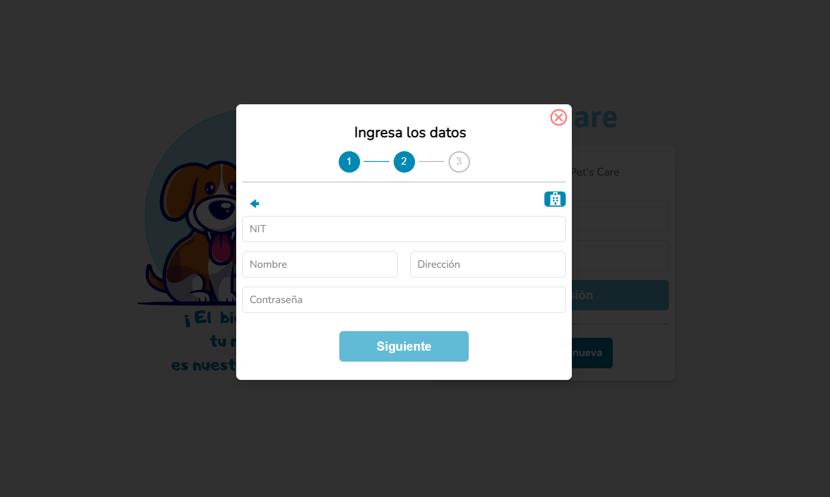

en esta ventana se completará el registro de la clínica que quiera registrar.

## 3.0 Ventana de registro de mascotas

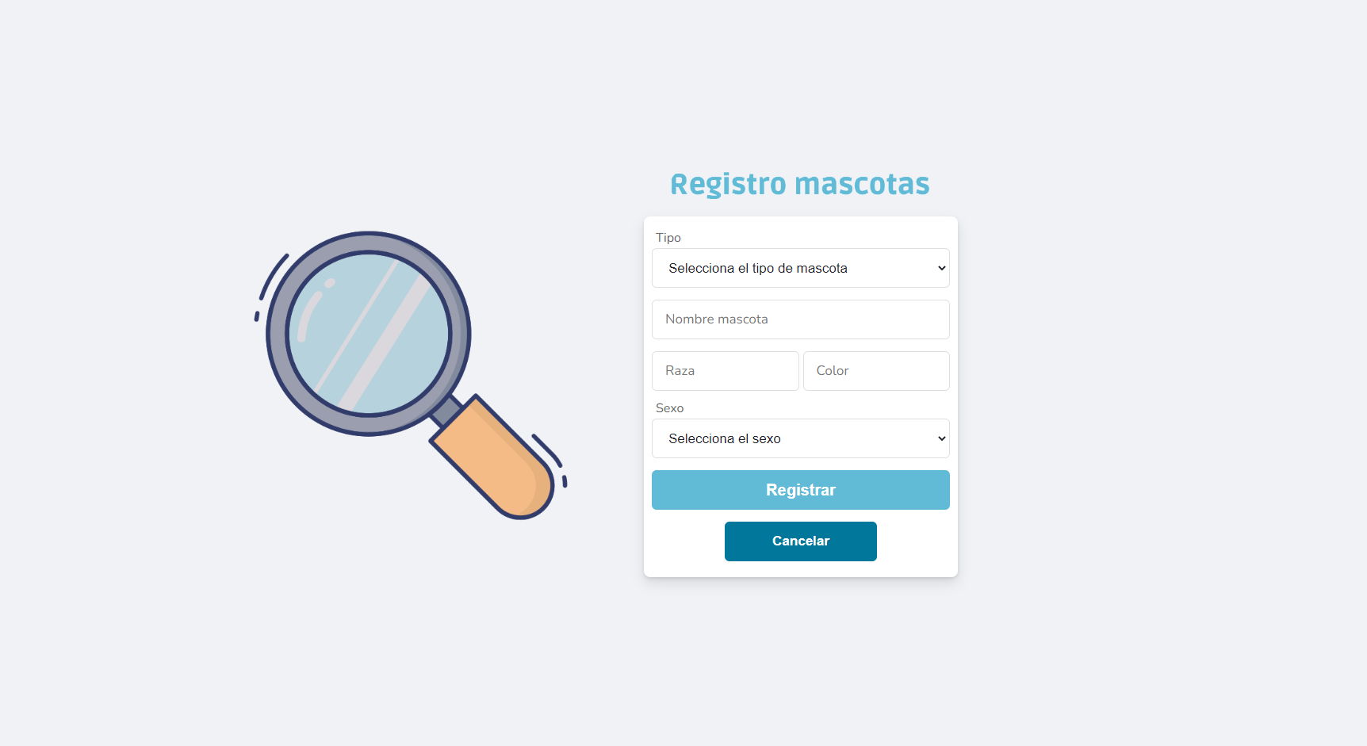

en esta ventana el usuario podrá registrar sus mascotas

**4.0 ventana de clínicas**

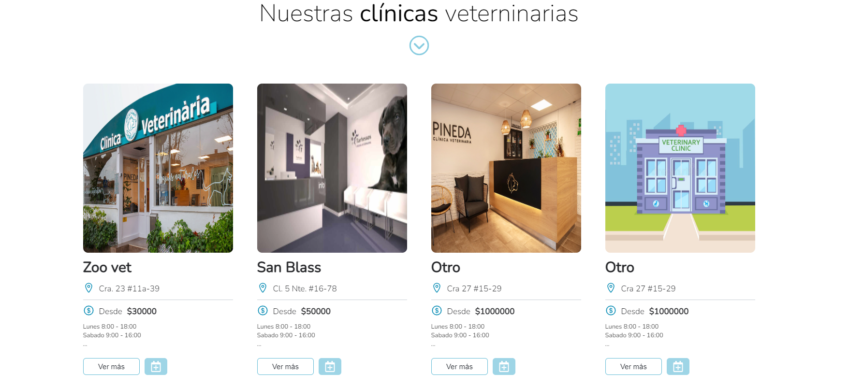

**4.1 Ventana de clínica**

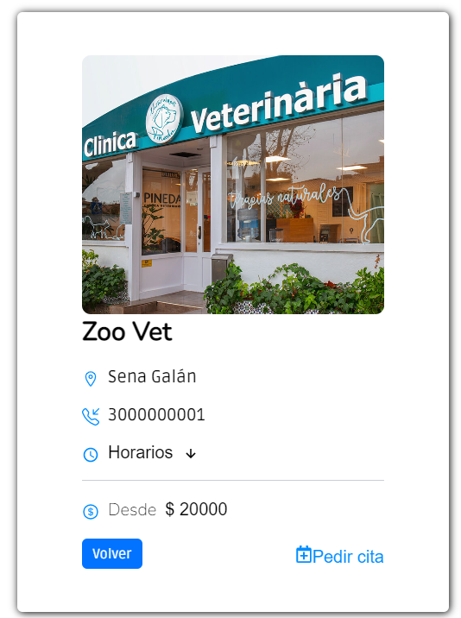

## 5.0 Ventana de citas

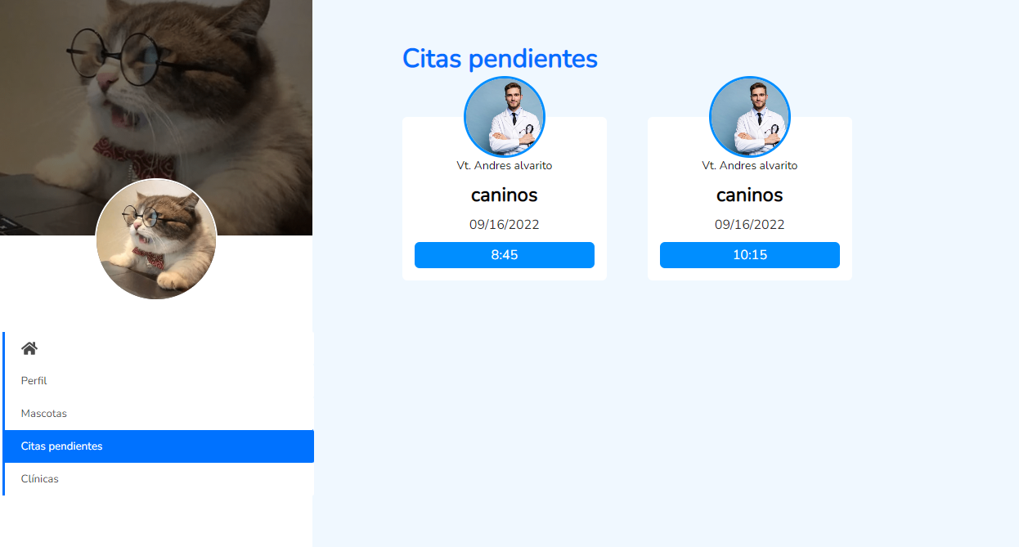

## 6.0 Ventana de perfil

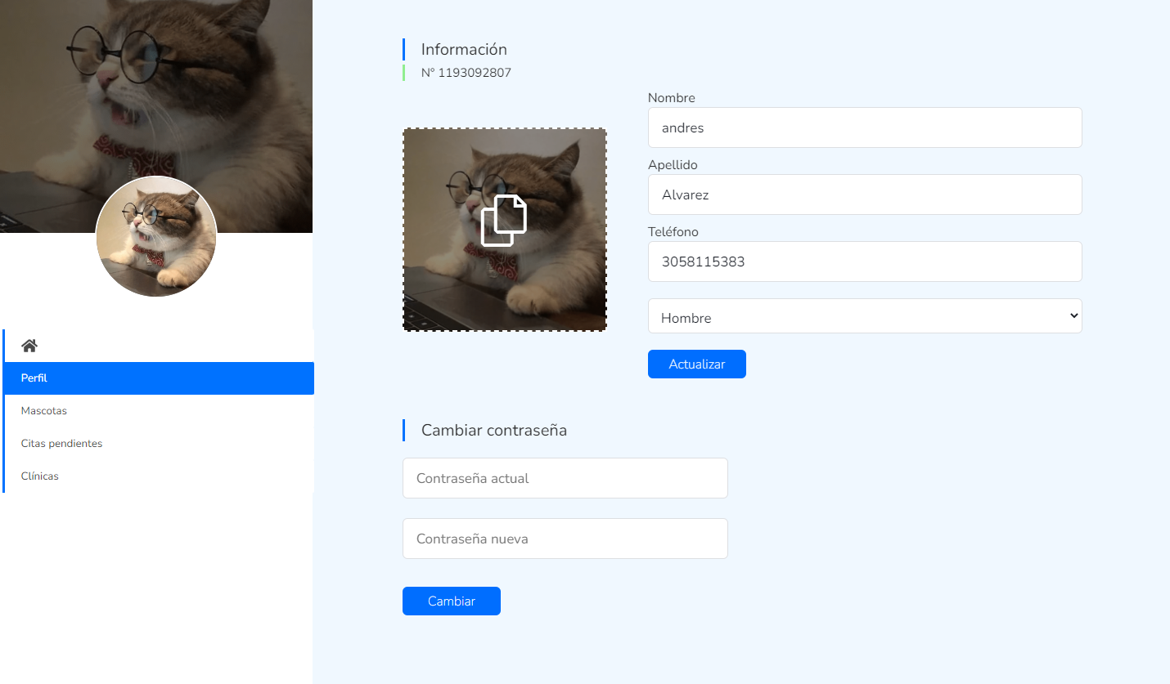

**7.0 Ventana de administrador**

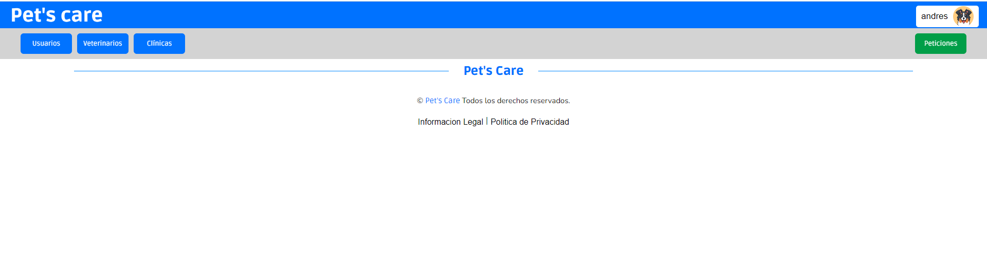

**7.1 administrador de usuarios**

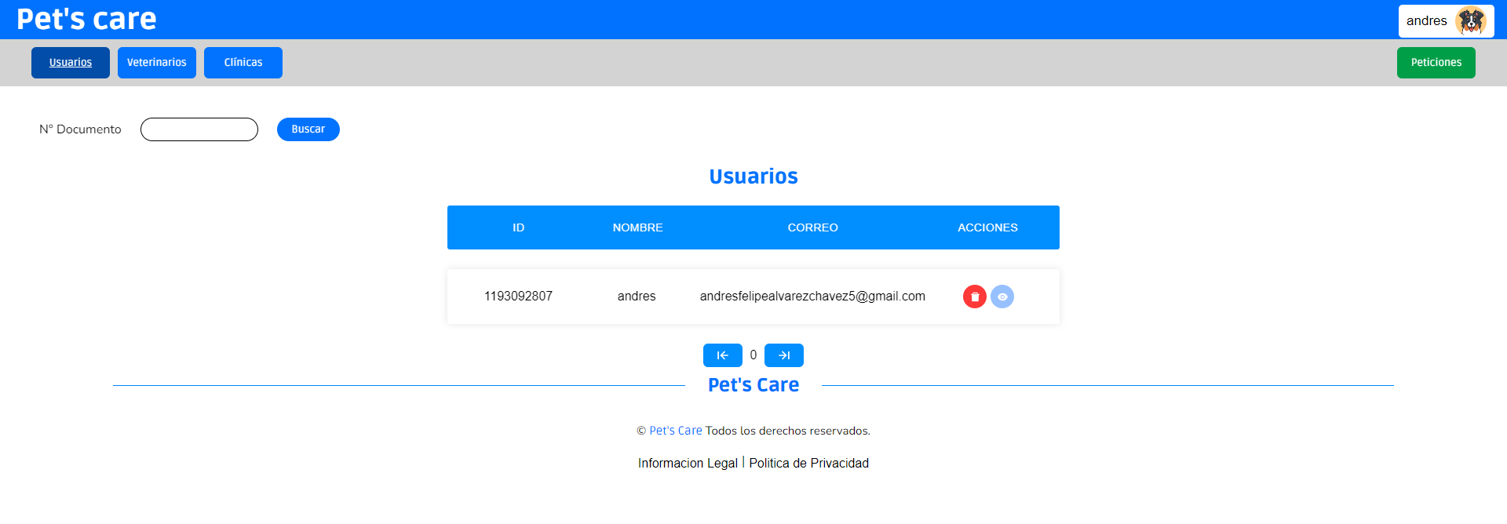

**7.2 administrador de clínicas**

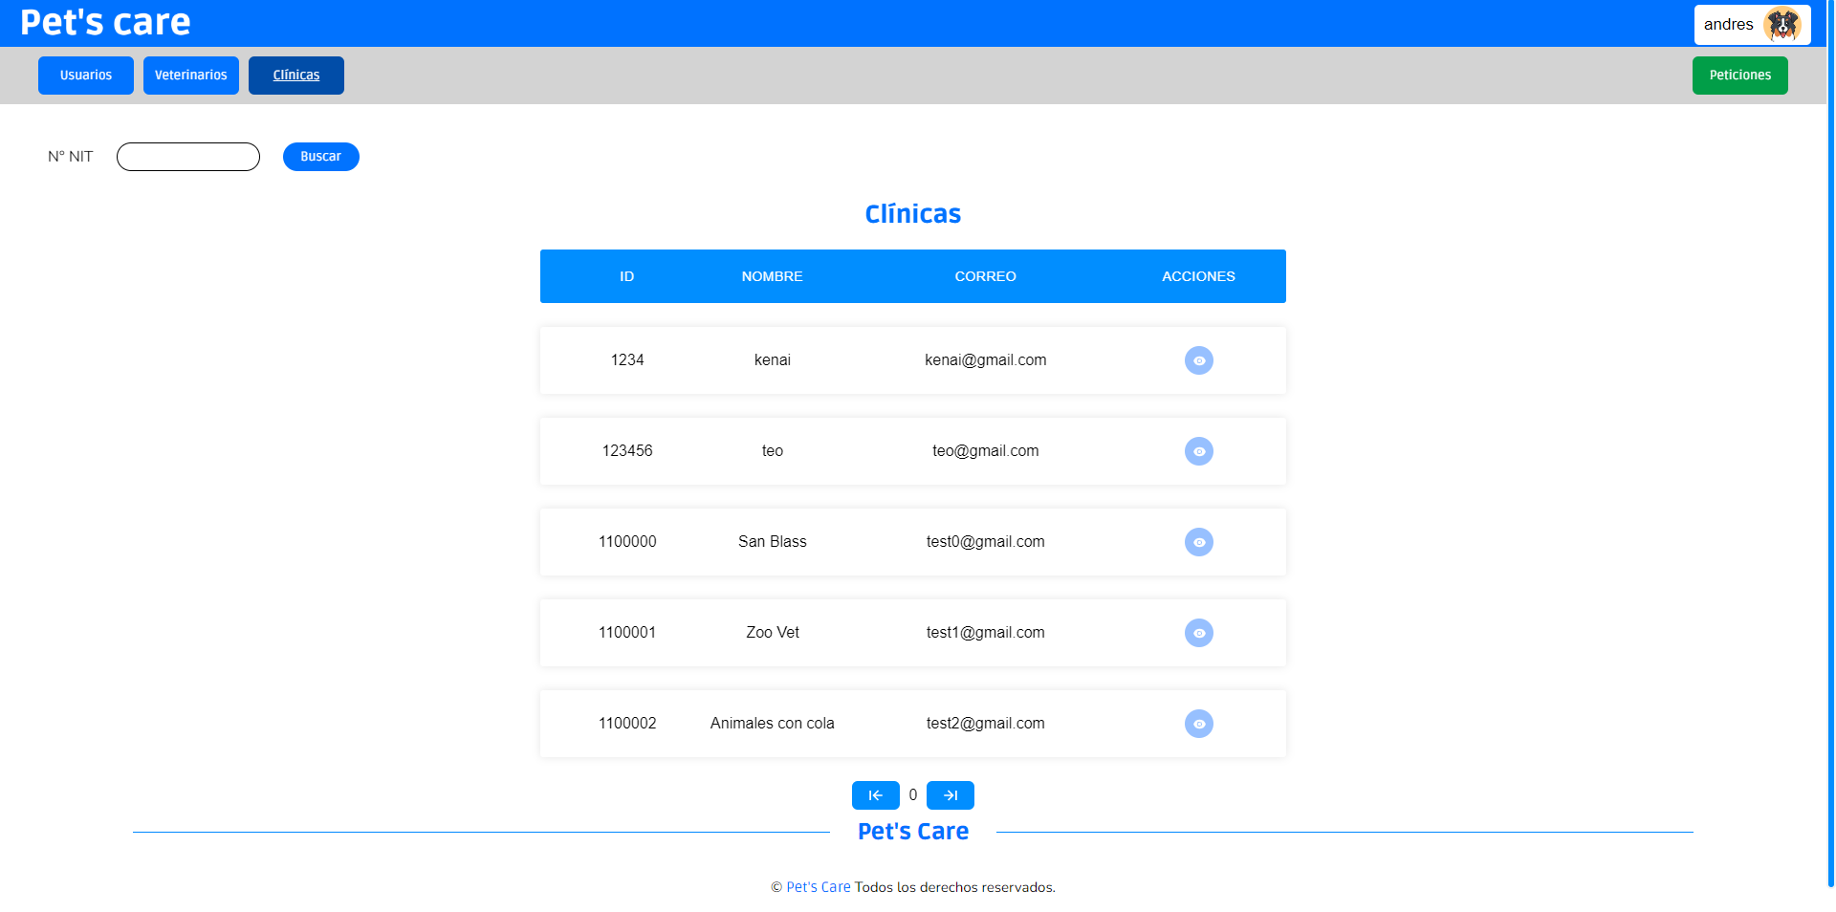

**7.3 administrador de veterinarios**

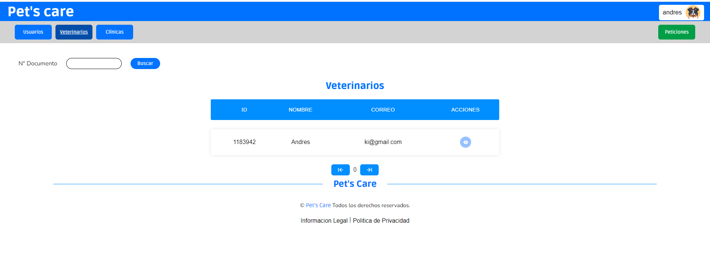

**8.0 perfil de clínica**

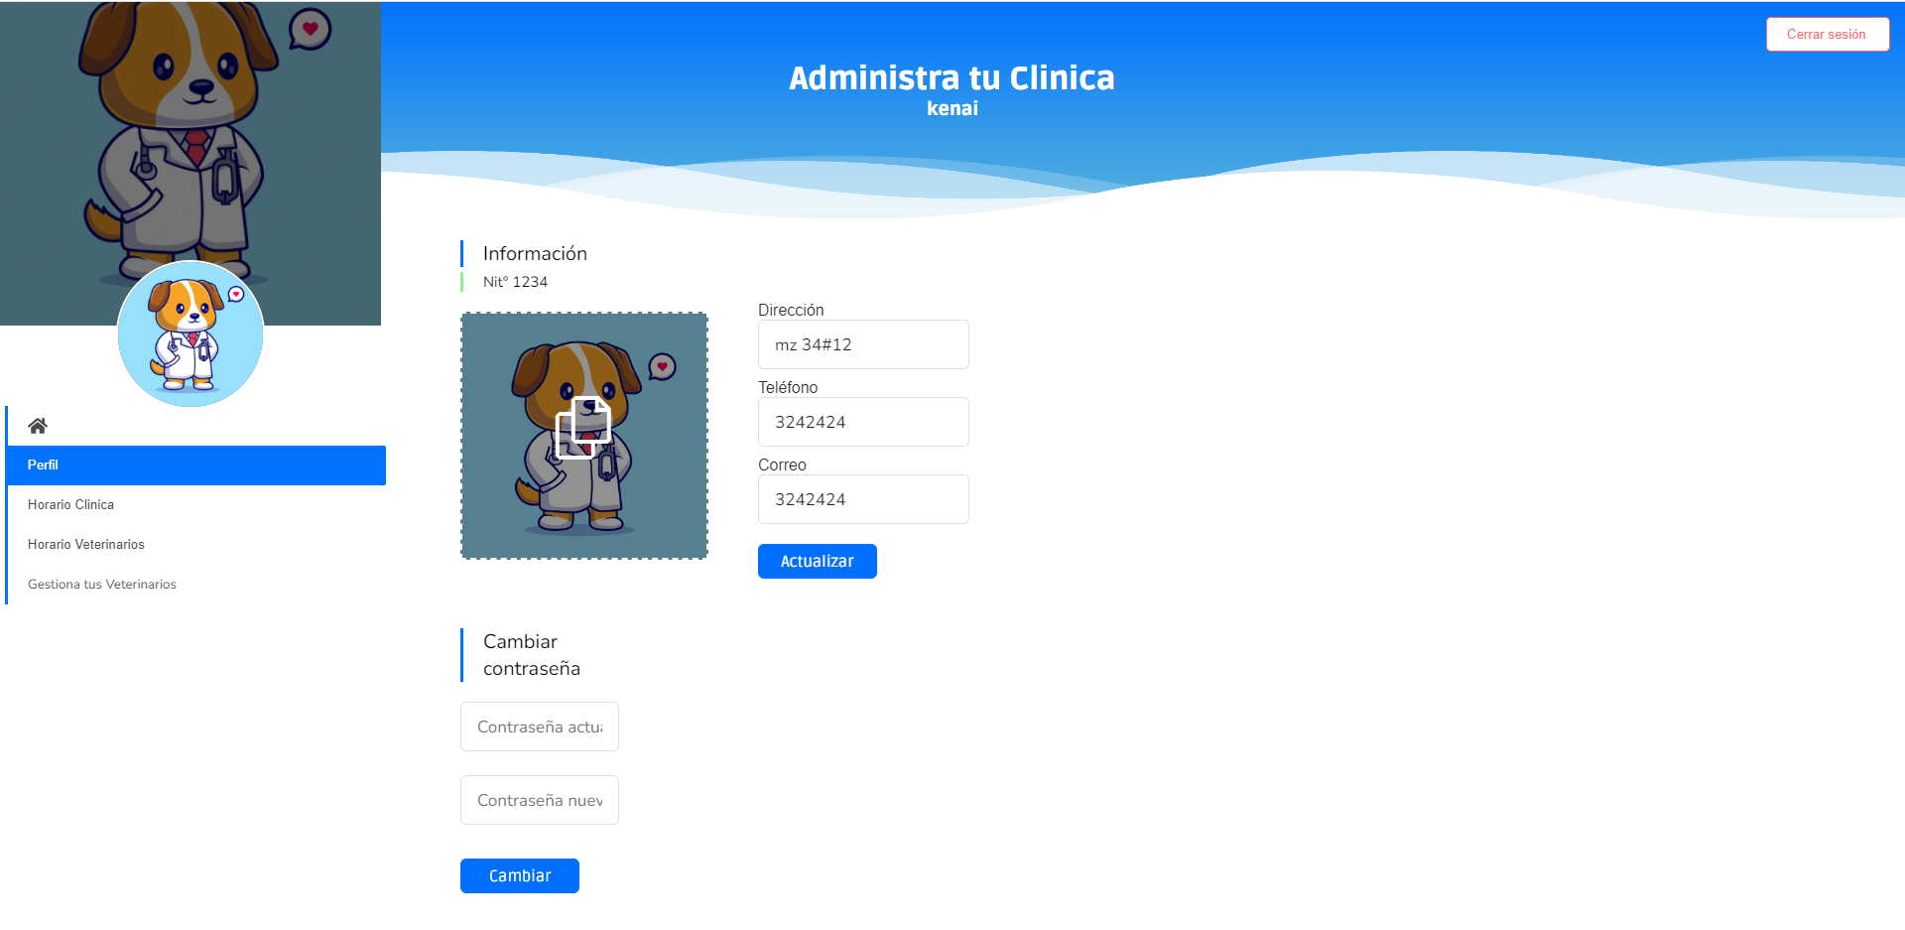

## 8.1 horarios de clínicas

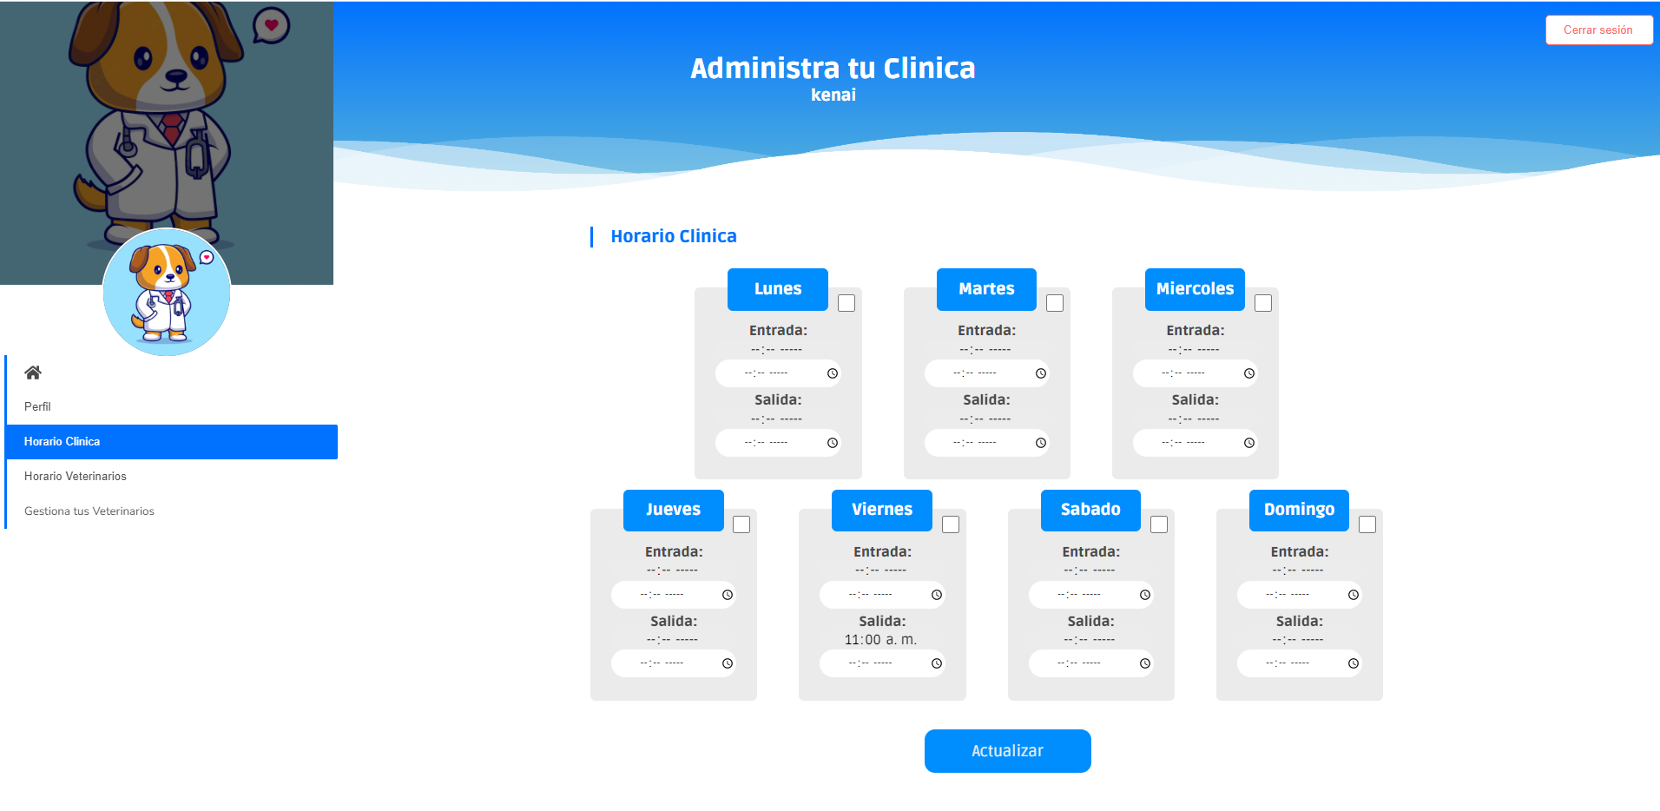

**8.2 horarios veterinarios**

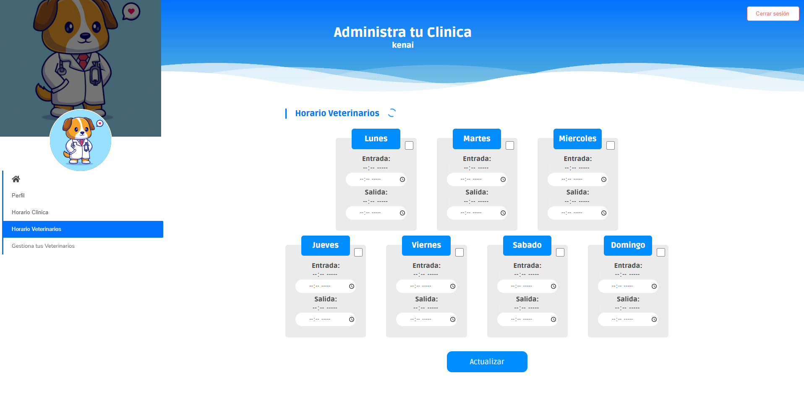

**9.0 gestión de veterinarios**

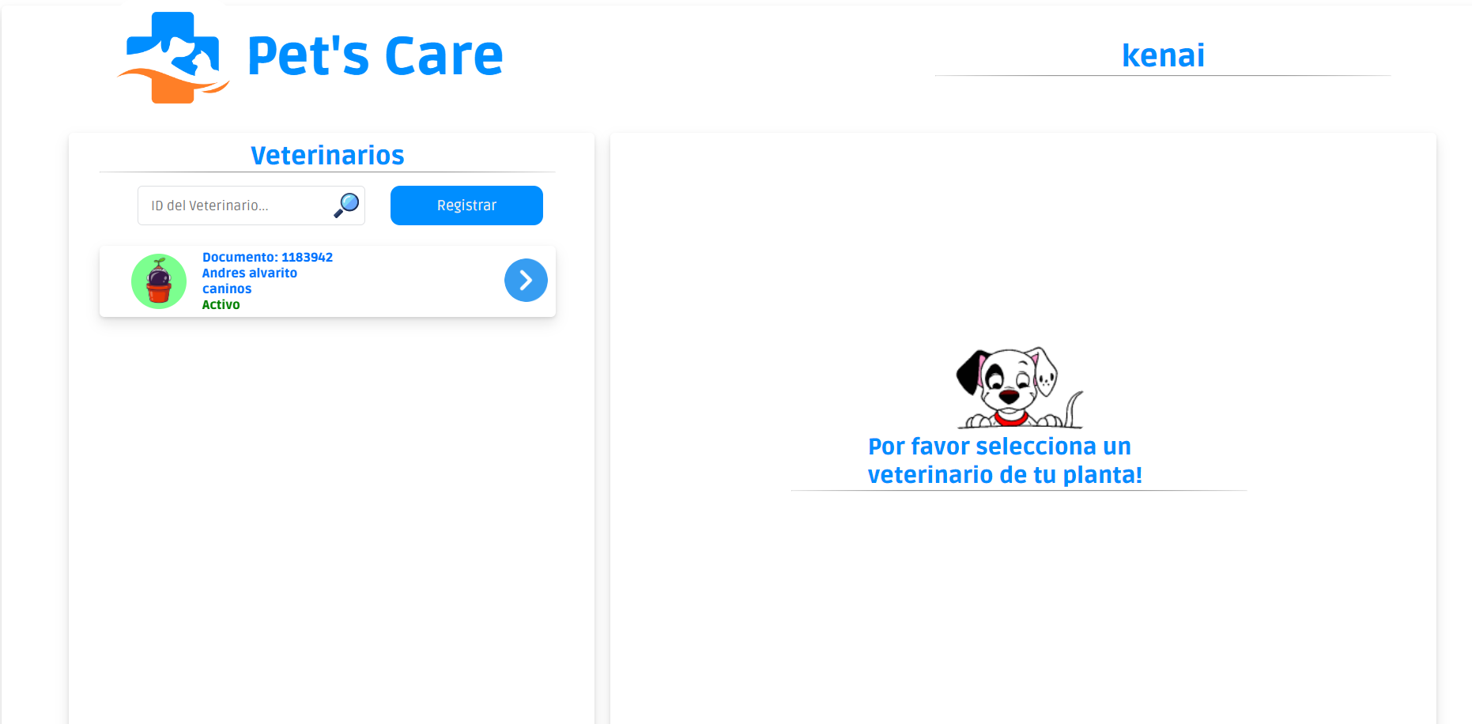

**9.1 registro de veterinario**

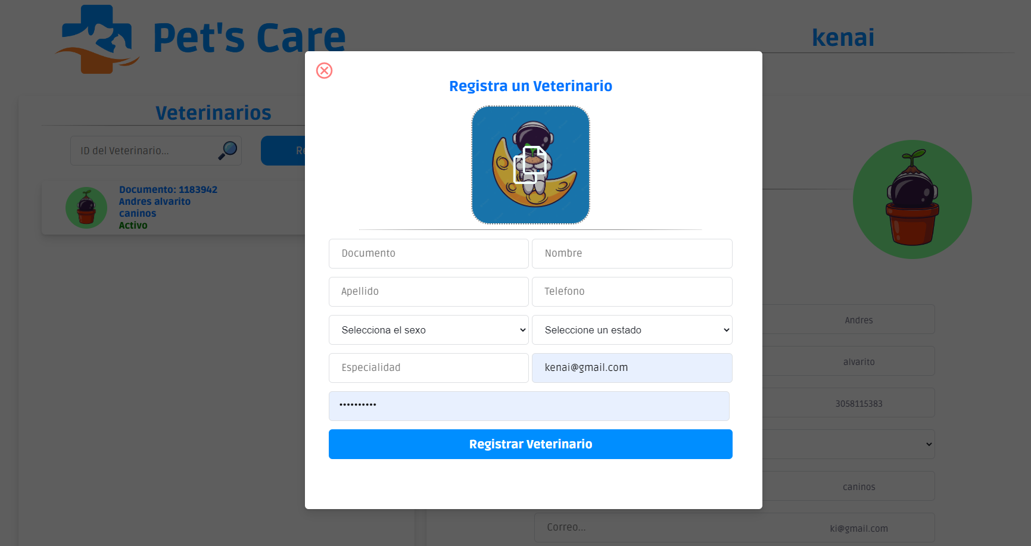

**9.2 actualizar veterinario**

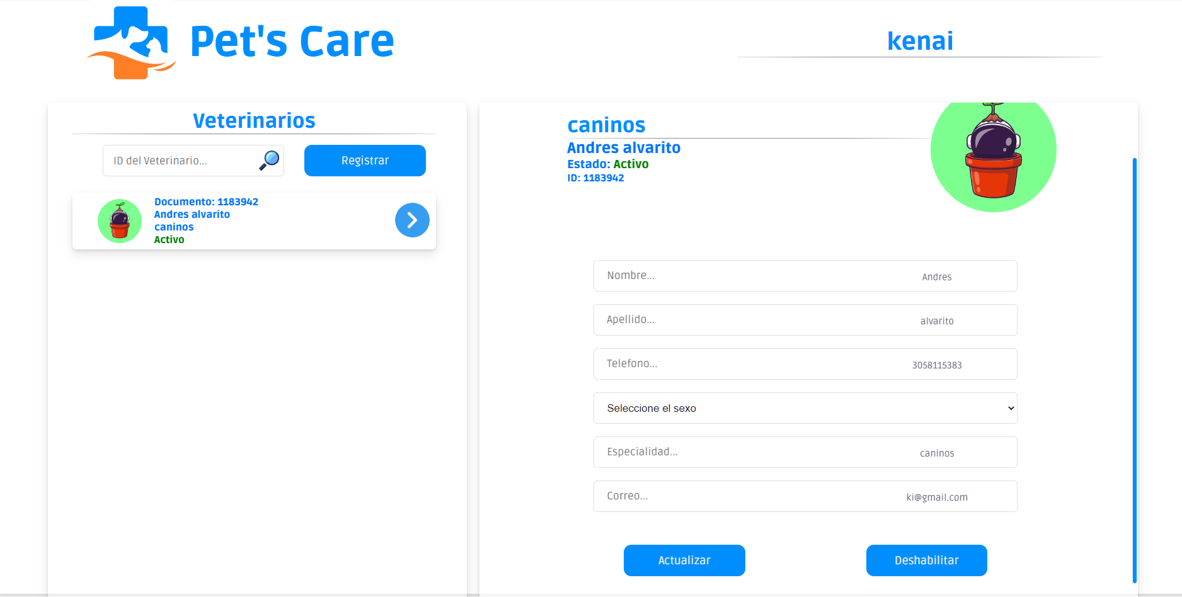

**10. recuperación de contraseña**

